BÁO CÁO THỰC HÀNH

**BÀI 4: CÁC KỸ THUẬT MÃ HÓA DỮ LIỆU TUẦN TỰ**

**Môn học:** Truyền dữ liệu

**Lớp:** NT105.N21.MMCL

**THÀNH VIÊN THỰC HIỆN( NHÓM 13):**

|  |  |  |
| --- | --- | --- |
| **STT** | **Họ và tên** | **MSSV** |
| 1 | Hoàng Trí Tường | 21521654 |
| 2 | Nguyễn Quốc An | 21521809 |
| 3 | Trần Nhựt Linh | 21521081 |
| 4 | Lê Huỳnh Quang Vũ | 21522797 |

Phần bên dưới của báo cáo này là báo cáo chi tiết của nhóm thực hiện

**Bài tập trên lớp**

**Câu 1:**

Trong truyền dữ liệu, có hai khái niệm quan trọng là Sampled Signal (Tín hiệu lấy mẫu) và Quantized Signal (Tín hiệu số hóa). Dưới đây là sự khác nhau giữa hai khái niệm này:

1. Sampled Signal (Tín hiệu lấy mẫu):

Tín hiệu lấy mẫu là quá trình lấy một số lượng hữu hạn các giá trị mẫu của tín hiệu liên tục tại các thời điểm nhất định.

Trong quá trình lấy mẫu, tín hiệu liên tục được chia thành các khung thời gian bằng nhau, và chỉ có giá trị tại các điểm mẫu được lưu trữ và truyền đi.

Tín hiệu lấy mẫu giữ lại một phần thông tin của tín hiệu liên tục gốc như tần số và biên độ tại các điểm mẫu.

1. Quantized Signal (Tín hiệu số hóa):

Tín hiệu số hóa là quá trình chuyển đổi các giá trị mẫu lấy được từ tín hiệu lấy mẫu thành các giá trị rời rạc, thường là các giá trị số nguyên.

Trong quá trình số hóa, một tập giá trị có giới hạn được xác định trước (thường là một số lượng hữu hạn các mức quantization) để biểu diễn các giá trị liên tục.

Tín hiệu số hóa giảm độ chính xác so với tín hiệu lấy mẫu ban đầu do giới hạn của các mức quantization. Sự sai lệch giữa giá trị thực và giá trị số hóa được gọi là lỗi số hóa.

**Câu 2:**

PCM (Pulse Code Modulation) là một phương pháp chuyển đổi tín hiệu analog thành tín hiệu digital bằng cách lấy mẫu và lượng tử hóa. Nếu sử dụng 4 bit cho mỗi mẫu trong PCM, các bước của quá trình PCM sẽ thay đổi như sau:

1. Lấy mẫu (Sampling): Quá trình này vẫn được thực hiện như bình thường, tức là tín hiệu analog sẽ được lấy mẫu tại các điểm thời gian cố định để tạo thành các mẫu điểm.
2. Lượng tử hóa (Quantization): Trong PCM, lượng tử hóa là quá trình chia các mẫu điểm thành các mức lượng tử (quantization levels). Trong trường hợp này, với 4 bit, có tổng cộng 2^4 = 16 mức lượng tử khác nhau có thể được đại diện bằng các giá trị từ 0 đến 15.
3. Mã hóa (Encoding): Sau khi được lượng tử hóa, các mẫu điểm sẽ được mã hóa bằng cách chuyển đổi từ hệ thập phân sang dạng nhị phân (binary). Với 4 bit, mỗi mẫu điểm sẽ được biểu diễn bởi một chuỗi 4 bit nhị phân.
4. Gửi tín hiệu: Các mẫu điểm đã được mã hóa thành tín hiệu nhị phân có thể được gửi đi thông qua một kênh truyền hoặc được lưu trữ trong bộ nhớ.

**Câu 3:**

Điều chế Delta (Delta Modulation) là một phương pháp điều chế tín hiệu số, nơi mà tín hiệu gốc được biểu diễn bằng chuỗi các biến đổi nhỏ về mức độ của tín hiệu so với mức trước đó. Trong hệ thống này, step size và sampling time đóng vai trò quan trọng như sau:

1. Sampling time: Thời gian lấy mẫu (sampling time) là thời gian giữa hai lần lấy mẫu liên tiếp. Tốc độ lấy mẫu (sampling rate) có ảnh hưởng đến chất lượng của tín hiệu số hóa. Nếu tốc độ lấy mẫu quá thấp so với tần số của tín hiệu gốc, tín hiệu số hóa sẽ không chính xác, dẫn đến hiện tượng lỗi (aliasing). Theo định lý Nyquist, tốc độ lấy mẫu nên ít nhất là hai lần tần số cao nhất của tín hiệu gốc.
2. Step size: Kích thước bước (step size) trong điều chế Delta là khoảng cách giữa hai mức tín hiệu liên tiếp có thể. Kích thước bước quyết định đến độ chính xác của tín hiệu số hóa. Nếu kích thước bước quá lớn, tín hiệu số hóa sẽ có độ chính xác thấp (vì mỗi bước biểu diễn một phạm vi rộng của tín hiệu gốc). Ngược lại, nếu kích thước bước quá nhỏ, tín hiệu số hóa có thể yêu cầu nhiều bit để biểu diễn, dẫn đến việc tiêu tốn nhiều băng thông.

**Câu 4:**

* Mô hình simulink: 1 khối Sine Wave, 1 khôi DSB AM Modulator Passband, 2 khối Scope

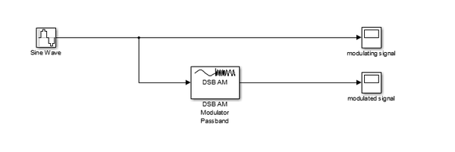

* Thông số các khối:

+ Sine Wave:

* DSB Modulator Passband:

* Biểu đồ mô phỏng:

**Bài tập về nhà:**

**Câu 1:**

* Mô hình simulink: 1 khối Sine Wave, 1 khối SSB AM Modulator Passband, 2 khối Scope

* Thông số chi tiết các khối:

+ Sine Wave:

+ SSB AM Modulator Passband:

* Biểu đồ mô phỏng:

**Câu 2:**

* Mô hình simulink: 1 khối Sine Wave, 1 khối FM Modulator Baseband, 1 khối Complex to Real-Imag, 2 khối Scope

* Thông số chi tiết các khối:

+ Sine Wave:

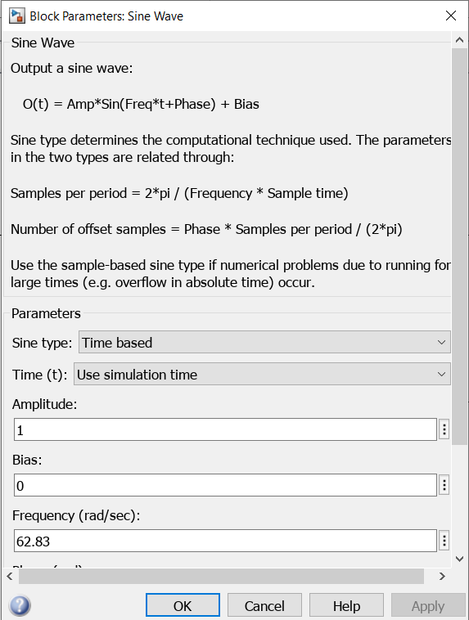

+ FM Modulator Baseband:

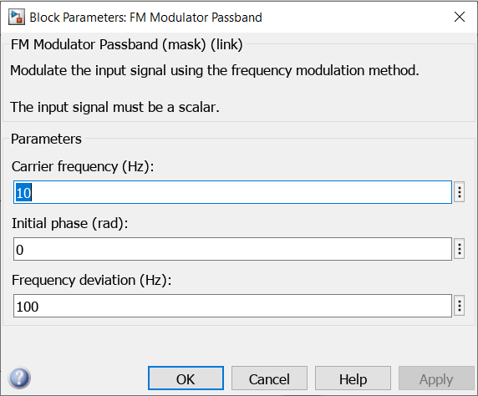

+ Complex to Real-Imag:

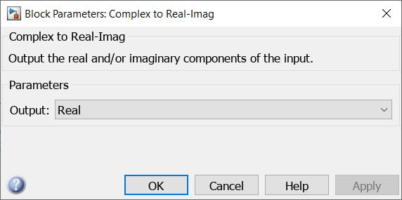

* Biểu đồ mô phỏng:

